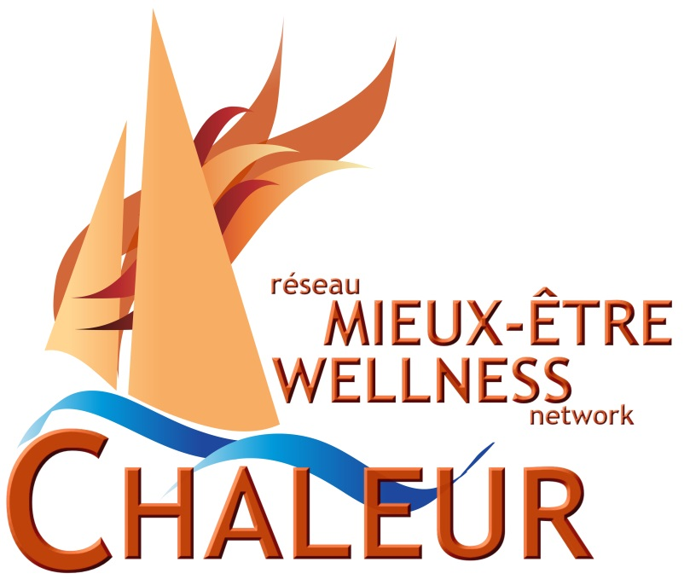

Vision

Soutenir et engager la communauté Chaleur afin d’améliorer la santé et le mieux-être de tous.

Supporting and engaging the Chaleur community to improve health and wellness for all.

Mission

Notre mission est de:
- Promouvoir la santé et le mieux-être
- Être des agents de changement
- Collaborer et travailler en partenariat
- Être accessible et inclusif
- Encourager la participation

Our mission is to :
- Promote health and wellness
- Be agents of change
- Collaborate and work in partnership
- Be accessible and inclusive
- Encourage participation

